[南京医科大学第一附属医院论文被指存在图像篡改问题](https://mp.weixin.qq.com/s?__biz=Mzk0Njc5Mjk2OA==&mid=2247492604&idx=1&sn=cc114e713805e89777a1196f907744f8)

诚挚君[诚挚科研](javascript:void(0);)2025-04-20 09:13:00浙江

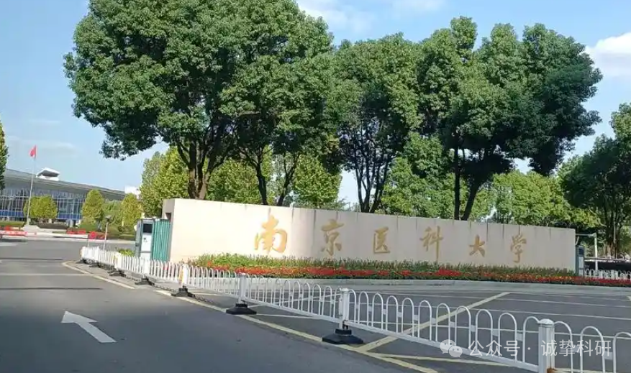

**01**

**论文信息**

2018年，主要分别来自南京医科大学免疫学系，南京医科大学第一附属医院眼科，南京医科大学第一附属医院肝移植中心的 Shuai Lu , Yao Yao , Guolong Xu , Chao Zhou , Yuan Zhang , Jie Sun , Runqiu Jiang （通讯作者） , Qing Shao （通讯作者） , Yun Chen （通讯作者）在 Cell Death and Disease 期刊发表了一篇题目为: CD24 regulates sorafenib resistance via activating autophagy in hepatocellular carcinoma的论文。该研究得到了国家自然科学基金（项目编号：81772602、9174210027 给予 Y.C.，81672673 给予 Q.S.）、青蓝工程、六大人才高峰项目（JY-018）、中国江苏省“333”项目的资助。这项工作还部分得到了江苏省重点研发计划（BE2016796 给予 Y.Z.）的支持。

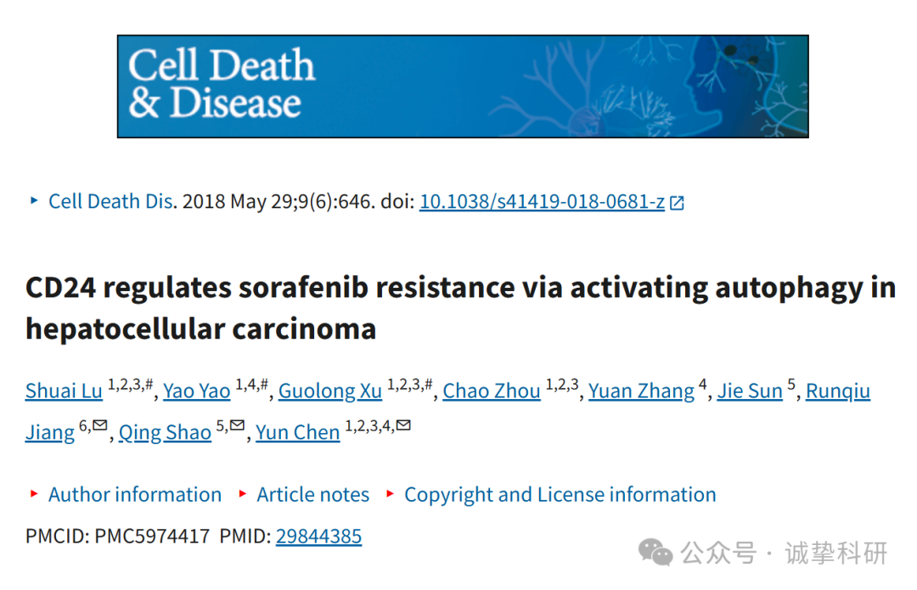

**02**

**质疑信息**

2025年4月，Argiolestes roon 在 Pubpeer 论坛发表评论：

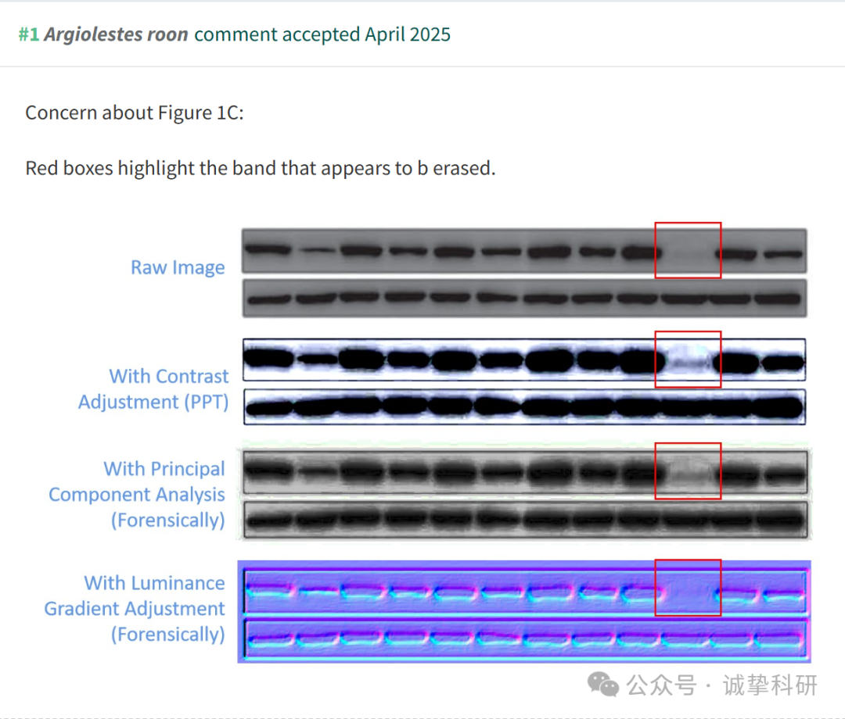

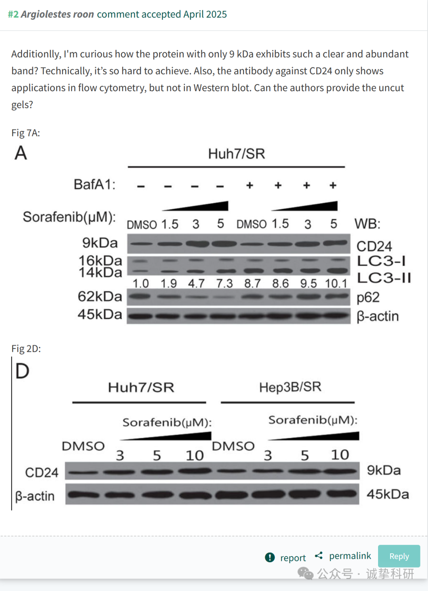

参考信息：

https://pubpeer.com/publications/884D726D9A28B1CD702FCCF496FC26

免责声明：信息来源于 Pubpeer，提及人名均为音译，对于文章内容的真实性、完整性、及时性本公众号不做任何保证或承诺，仅供读者参考。如有侵权，请及时联系公众号后台。让我们共同维护学术界的公正与透明。

